Содержание

Введение

1 Математическое моделирование технических объектов

1.1 Понятие математической модели

1.2. Понятие математических моделей, их классификация и свойства

1.3 Функции системы MathCAD

1.4 Переменные в MathCAD

1.5 Решение уравнений с использованием функции FIND, MINER

1.6 Исследование функций на экстремум

1.7 Графики в MathCAD

1.8 Учет размерности

1.9 Программирование в MathCAD

1.10 Обработка экспериментальных данных

1.10.1. Интерполяция

1.10.2 Функции регрессии

1.11 Интернет технологии

1.12 Описание Web-сайта

2 Алгоритмический анализ в задаче

2.1 Исходные данные задачи

2.2 Постановка задачи

2.2.1 Графическая схема алгоритма

2.2.2 Схема сайта

3 Описание документа MathCad

3.1 Система MathCad

3.2Таблица используемых переменных

4. Необходимые исследования зависимостей в MathCad

5. Аппроксимация

6 Вывод по проделанным исследованиям

Заключение

Список литературы

Приложения 1

Приложения

Введение

Изобретение и дальнейшее развитие персонального компьютера значительно упростило жизнь человека.

Технологический скачок последнего десятилетия позволило разработать серию современных персональных компьютеров. Микро ЭВМ постепенно начали входить в нашу повседневную жизнь. Компьютерные и информационные технологии уверенно входят в нашу жизнь.

Персональная ЭВМ давно превратилась в предмет труда. Ни одно предприятие не обходится без электронной базы данных, без современных средств коммуникаций, мощных вычислительных средств. Он позволяет осуществлять не только производственный процесс на дому, но и целый ряд всевозможных процессов.

Огромный вклад в этот рост внесло развитие технологии математического моделирование.

Моделировaние это изучение объектa путем построения и исследования его модели, осуществляемое с определенной целью и состоит в зaмене экспериментa с оригинaлом экспериментом нa модели.

Модель должна строится так, чтобы она наиболее полно воспроизводила те качества объекта, которые необходимо изучить в соответствии с поставленной целью. Во всех отношениях модель должна быть проще объекта и удобнее его для изучения. таким образом, для одного и того же объекта могут существовать различные модели, классы моделей, соответствующие различным целям его изучения.

Абстрактное моделирование связано с построением абстрактной модели. Такая модель представляет собой математические соотношения, графы, схемы, диаграммы и т.п. Наиболее мощным и универсальным методом абстрактного моделирования является математическое моделирование. Оно широко используется как в научных исследованиях, так и при проектировании.

Математических моделей позволяет осуществить предварительный выбор оптимальных или близких к ним вариантов решений по определенным критериям. Они научно обоснованы, и лицо, принимающее решение, может руководствоваться ими при выборе окончательного решения. Следует понимать, что не существует решений, оптимальных "вообще". Любое решение, полученное при расчете математической модели, оптимально по одному или нескольким критериям, предложенным постановщиком задачи и исследователем.

В курсовой работе я исследую математическую модель зависимости диаметра и максимального прогиба балки под действием внешних нагрузок. Математическая модель составляется в MathCad, где получатся графики зависимости силы и момента, и в результате анализ данной задачи.

1 Математическое моделирование технических объектов

1.1 Понятие математической модели

Моделирование представляет собой процесс замещение объекта исследования некоторой его моделью и проведение исследование на модели с целью получения необходимой информации об объекте.

Математическое моделирование позволяет посредствам математических символов и зависимостей составить описание функционирования технического объекта в окружающей внешней среде, определить выходные параметры и характеристики, получить оценку показателей эффективности качества, осуществить поиск оптимальной структуры и параметров объекта. Применение математического моделирования при проектировании в большинстве случаев позволяет отказаться от физического моделирования, значительно сократив объемы испытаний. Также математическим моделированием называют процесс формирования математической модели для анализа и синтеза. В качестве математических объектов выступают числа, переменные, множества, векторы, матрицы и так далее.

В конструкторской практике под математическим моделированием обычно понимается процесс построения математической модели.

1.2 Понятие математических моделей, их классификация и свойства

Модель – это физический или абстрактный образ моделируемого объекта, удобный для проведения исследований и позволяющий адекватно отображать интересующие исследователя физические свойства и характеристики объекта.

Математическая модель – это совокупность математических объектов и отношений между ними, адекватно отображающая физические свойства технического объекта.

На различных этапах и стадиях проектирования сложной технической системы используют различные математические модели. Математические модели могут представлять собой системы дифференциальных уравнений, системы алгебраических уравнений, простые алгебраические выражения, бинарные отношения, матрицы и так далее. Уравнение математической модели связывают физические величины.

К математическим моделям предъявляются требования адекватности, экономичности, универсальности. Модель считается адекватной, если отражаются исследуемые свойства с приемлемой точностью.

Математические модели технических объектов, используемые при проектировании, предназначены для анализа процессов функционирования объектов и оценки их выходных параметров. Они должны отражать физические свойства объектов, существенные для решения конкретных задач проектирования. При этом математическая модель должна быть как можно проще, но в то же время обеспечивать адекватное описание анализируемого процесса.

Используют следующие виды математических моделей: детерминированные и вероятностные, теоретические и экспериментальные факторные, линейные и не линейные, динамические и статистические, непрерывные и дискретные, функциональные и структурные.

По форме представления математических моделей различают:

1. Инвариантная модель – математическая модель представляющаяся системой уравнений (дифференциальных, алгебраических), вне свези с методом решения этих уравнений.

2. Алгебраическая модель – соотношение моделей связаны с выбранным численным методом решения и записаны в виде алгоритма (последовательности вычислений).

3. Аналитическая модель – представляет собой явные зависимости искомых переменных от заданных величин. Такие модели получают на основе физических законов, либо в результате прямого интегрирования исходных дифференциальных уравнений, используя табличные интегралы. К ним относятся также регрессионные модели, получаемые на основе результатов эксперимента.

4. Графическая модель – представляется в виде графиков, эквивалентных схем,

динамических моделей, диаграмм и тому подобное. Для использования графических моделей должно существовать правило однозначного соответствия условных изображений элементов графической и компонентов инвариантной математической модели.

Математические модели могут представлять собой функциональные зависимости между выходными, внутренними и внешними параметрами.

Деление математических моделей на функциональные и структурные определяется характером отображаемых свойств технического объекта.

Структурные модели отображают только структуру объектов и используются при решении задач структурного синтеза. Параметрами структурных моделей являются признаки функциональных или конструктивных элементов, из которых состоит технический объект и по которым один вариант структуры объекта отличается от другого. Такие модели имеют форму таблиц, матриц и графиков. Они наиболее широко используются на метоуровне при выборе технического объекта.

Функциональные модели описывают процессы функционирования технических объектов и имеют форму систем уравнений. Их широко используют на всех иерархических уровнях, стадиях и этапах при функциональном, конструкторском и технологическом проектировании.

По способам получения функциональные математические модели делятся на:

1. Теоретические модели – получают на основе описания физических процессов функционирования объекта.

2. Экспериментальные модели – получают на основе поведения объекта во внешней среде, рассматривая его как кибернетический "черный ящик".

При построении теоретических моделей используют физический и формальный подходы. Физический подход сводится к непосредственному применению физических законов для описания объектов. Формальный подход используется при построении как теоретические, так и экспериментальные модели.

Функциональные математические модели могут быть:

1. Линейные модели, содержащие только линейные функции фазовых переменных и их производных.

2. Нелинейные математические модели, включающие в себя нелинейные функции фазовых переменных и их производных.

Если при моделировании учитывается инерциальные свойства технического объекта и (или) изменение во времени параметров объекта или внешней среды, то модель называют динамической. В противном случаи модель статическая. Выбор динамической или

статической модели определяется режимом работы технического объекта. Математическое представление динамической модели в общем случаи может быть выражено системой дифференциальных уравнений, а статической – системой алгебраических уравнений. Динамическая модель может также представлять собой интегральные уравнения, придаточные функции, а в аналитической форме – явные зависимости фазовых координат или выходных параметров технического объекта от времени.

1.3 Функции системы MathCAD

Встроенные функции системы:

MathCAD содержит более двухсот встроенных функций. Все они разбиты на группы. Для вставки стандартной функции необходимо на панели инструментов щелкнуть по кнопке f(x)- вставить функцию. Раскроется новое окно, в котором в левом списке будут представлены группы функции, а в правом – сами функции. Необходимо выбрать из списка нужную функцию и щелкнуть по кнопке "вставить"- Insert.

Основные встроенные функции:

1. тригонометрические функции [sin(x), cos(x), tan(x), cot(x), csc(x)];

2. гиперболические [sinh(x), cosh(x), tanh(x), coth(x), csch(x), sech(x)];

3. обратные тригонометрические [asin(x), acos(x), atan(x) и т.д.];

4. обратные гиперболические [asinh(x), acosh(x) и т.д.];

5. показательные и логарифмические[exp(x), ln(x), log(x), ].

Функции пользователя в MathCAD.

ользовательские функции применяются если одно и то же выражение должно быть рассчитано несколько раз для разных наборов исходных данных.

Формат записи функции пользователя:

<ИФ>(<СП>):=<Выражение>

где <ИФ> - имя функции (задается как любой идентификатор разрешенный системой);

(<СП >) - список параметров (в скобках через запятую указывается список функции);

<Выражение> - содержит доступные системе операторы и функции с аргументом указанным в списке параметров.

1.4 Переменные В MathCAD

Переменными в MathCAD называются объекты, имеющие некоторые значения, которые могут меняться в процессе вычисления.

В MathCAD различают три вида переменных:

1. Простые переменные в MathCAD используются в качестве операндов при выполнении операций сложения, вычитания, умножения, деления, возведения в степень, а также в качестве аргументов встроенных математических функций, при вычислении арифметических выражений и в операциях отношения.

Для определения переменной необходимо ввести имя переменной, затем знак : = далее присваиваемое значение или выражение.

Этап определения переменных должен быть по ходу вычислений выше, чем этап вычислений. Однако при определении глобальных переменных нет разницы в их местоположении. Для таких переменных необходимо вводить знак глобального присваивания .

2. Ранжированные переменные берут свои значения из диапазона с заданным шагом и изменяются от начального значения до конечного. Формат записи ранжированными переменными:

<ИП> : = <НЗ>,[<СЗ>]..<КЗ>

где ИП- имя переменной;

НЗ- начальное значение переменной;

CЗ- первое следующее за начальным значение переменной;

КЗ- конечное значение переменной;

[ ]- данный параметр может отсутствовать. В этом случае шаг изменения переменной будет равен единице.

3. Индексированные переменные – это известные нам массивы (матрицы).

Доступ к каждому элементу массива происходит при указании имени массива и порядкового номера элемента (индекса) в данном массиве.

Для задания массива необходимо:

1) ввести имя массива;

2) вести знак присвоить;

3) вызвать панель с матричными операторами;

4) щелкнуть по шаблону матрицы;

5) ввести количество столбцов и строк матрицы;

6) ввести значение элементов матрицы.

По умолчанию нумерация строк и столбцов в матрицах, массивах и векторах начинается с нуля, т.е. первый столбец имеет номер 0 и т.д.

Для того чтобы измерение начиналось с единицы необходимо в самом начале документа MathCAD встроенной переменной, отвечающей за нумерацию строк и столбцов присвоить значение 1:

ORIGIN:=1

Каждая переменная имеет свое имя (идентификатор). Имя переменной – это набор из букв, цифр или иных символов системы, обязательно начинающихся с буквы.

1.5 Решение уравнений с использованием функции "FIND", "Minerr"

Для решения необходимо:

1)задать начальное приближение переменной;

2)ввести ключевое слово GIVEN;

3)записать решаемое уравнение;

4)ввести функцию find с неизвестными в качестве параметров.

Функция find возвращает только один корень, поэтому для нахождения всех корней необходимо построить график функции и исходя из него выбрать начальное приближение для каждого из корней.

Если уравнение не имеет точного решения, например: график функции не пересекается с осью абсцисс, можно найти значение при котором невязка будет минимальна(в случае двух уравнений минимальным будет расхождение между двумя кривыми). Для этого используется функция Minerr. Обращение к функции Minerr аналогично обращению к функции find. Только функция find даёт точное решение а Minerr- приближённое. Если точное решение существует, то функция Minerr позволяет его найти также как и функция find. Если точного решения нет, то функция find указывает на ошибку а Minerr находит значение с минимум невязки.

1.6 Исследование функций на экстремум

При помощи функций Maximize и Minimaze можно вычислить экстремумы непрерывной функции.

Поиск экстремума функции можно проводить двумя методами:

1) Приравнивать производную к нулю;

2) Используя функции Minimize, Maximize.

Отметить экстремальные точки нужно следующим образом : войти в режим форматирования графика и в появившихся местах ввода на оси Х и У ввести полученные значения.

1.7 Графики в MathCAD

Пакет MATHCAD предоставляет широкие графические возможности. Кроме того, здесь можно использовать чертежи и рисунки, полученные в других графических системах.

Нажатием буквально одной кнопки можно задать шаблон для генерации двумерного графика, причем в одних и тех же осях может быть несколько графиков одновременно. В MATHCAD`e представлены следующие виды графиков: декартовый (X-Y plot), полярный (Polar plot), поверхности (Surface plot), карта линий уровня (Contour plot), векторное поле (Vector Field plot), трехмерный точечный (3D Scatter plot), трехмерная столбчатая диаграмма (3D Bar Chart). Все графики являются стандартными объектами MATHCAD`a: их можно редактировать, а при пересчете исходных данных они автоматически перерисовываются. Кроме того, в средствах ‘объемной’ визуализации данных существуют возможность композиции задних планов. Существуют большое количество опций для работы с осями, а также возможность импортировать графические изображения.

Построение двумерных графиков:

Перед построением графика необходимо определить исследуемую функцию и аргумент, заданный в виде диапазонной или индексированной переменной, а затем:

1) установить курсор в место, где будет построен график;

2) на панели Graph выбрать кнопку двумерный график и кнопку xy;

3) в появившемся на месте курсора шаблоне двумерного графика необходимо ввести на оси абсцисс по центру в черном квадрате имя аргумента, а на оси ординат - имя функции;

4)щелкнуть мышью вне шаблона графика.

1.8 Учет размерности

В MathCAD встроено большое количество единиц измерения. С ними можно обращаться как со встроенными переменными. Чтобы связать единицу измерения с числом, необходимо умножить это число на наименование единицы измерения. Перед началом работы с единицами измерений необходимо установить систему размерности. В MathCAD этих систем пять:SI, MKS, CKS, US, Внесистемная.

1.9 Программирование в MathCAD

Возможности MathCAD позволяют решить большинство задач без использования программирования, однако имеется целый класс задач, для решения которых в

MathCAD используется панель программирования.

Создание программы. Программа в MathCAD состоит из названия программы, знака присваивания и идущих за ним выражений в правой части записанных в столбик и объединенных слева жирной вертикальной чертой.

Порядок создания программы:

1) ввести имя- выражение программы;

2) ввести оператор присваивания;

3) щелкнуть по кнопке add line на панели программирования столько раз, сколько строк будет содержать программа;

4) в появившееся место ввода ввести, справа от вертикальной черты, текст программы.

Условный оператор if. Условный оператор программирования IF действует в два этапа: сначала проверяется условие, записанное справа от него, и если оно "истинно", то выполняется выражение слева от него, а если ложно, то выполняется следующее за ним выражение.

При щелчке на операторе IF на панели программирования, кроме самого оператора IF, появляется два дополнительных места ввода. Правое предназначено для ввода условия, а левое – для выражения, когда условие принимает значение "истинно".Для ввода оператора "иначе" используется копка OTHERWISE.

1.10 Обработка экспериментальных данных

При обработке экспериментальных данных, как правило, возникает задача аппроксимации (приближение) результатов эксперимента аналитической зависимостью y=f(x), которую можно использовать в последующих расчетах. Существует три возможности аппроксимации опытных данных:

1) аппроксимирующая функция должна пройти через все опытные точки. Такой способ аппроксимации называется интерполяцией;

2) аппроксимирующая функция должна сглаживать(усреднять) опытные данные. Такой способ аппроксимации называется регрессией или сглаживанием;

3) аппроксимирующая функция должна отбрасывать систематическую погрешность (шумы, наложившиеся на экспериментальные данные). Такой способ аппроксимации называется сглаживанием с фильтрацией данных.

1.10.1 Интерполяция

Встроенные функции MathCAD позволяют при интерполяции проводить через экспериментальные точки кривые разной степени сложности.

Линейная интерполяция. При линейной интерполяции аппроксимирующая функция соединяет опытные точки отрезками прямых линий. Для проведения такой интерполяции используется функция linterp(x,y,t), где

x – вектор опытных значений аргумента;

y – вектор опытных значений функций;

t – значение аргумента, при котором вычисляется интерполирующее значение функции.

Кубическая сплайн-интерполяция. В большинстве случаев желательно соединять экспериментальные точки не ломаной линией, а гладкой линией, для чего используется сплайн-интерполяция.

Кубическая сплайн-интерполяция получается в результате создания ряда кубических полиномов, проходящих через набор из трех соседних точек. Кубические полиномы затем состыковываются друг с другом, чтобы образовать единую кривую. Для кубической интерполяции используется функция interp(VS,x,y,t),

где VS- вектор вторых производных, созданных функцией lspline(x,y); pspline(x,y); cspline(x,y);

x- вектор опытных значений аргумента;

y- вектор опытных значений функций;

t- значение аргумента, при котором вычисляется интерполирующее значение функции.

БУТА сплайн интерполяция. Отличается от всех остальных тем, что соединение отдельных отрезков (splin-ов) осуществляется не в экспериментальных точках Xi, а в точках, которые задает сам пользователь. Для определения коэффициентов кривой этой интерполяции используется функция bspline(x,y,xx.t),

где X- вектор опытных значений аргумента;

y- вектор опытных значений функции;

xx- вектор значений аргумента, при которых вычисляются интерполирующие значения функции (точки сшива полиномов);

t- порядок полинома spline-интерполяции(принимает значения 1,2,3).

1.10.2 Функции регрессии

В MathCAD имеется ряд функций, которые создают кривые определенного типа с минимальным отклонением от имеющегося набора экспериментальных данных. Эти кривые не проходят через точки опытных данных.

В зависимости от вида уравнения различают регрессии:

-линейная;

-линейная регрессия общего вида;

-экспоненциальная;

-степенная;

-полиномиальная;

-синусоидальная;

-логарифмическая;

-нелинейная общего вида.

Линейная регрессия. Аппроксимируется зависимостью a+b*x. Для нахождения коэффициентов a и bиспользуются соответственно функции intercept(x,y) и slope(x,y), где (x.y)- вектора экспериментальных данных.

Линейная регрессия общего вида. Перед определенным коэффициентом регрессии необходимо определить набор функций, с помощью которых будут аппроксимироваться опытные данные. Выбор функции осуществляет сам пользователь исходя из поведения исходной зависимости.

Формат записи:

linfit(X, Y, F),

X Y-вектора опытных значений аргумента и функции.

Нелинейная регрессия общего вида. Выбор функции в этом случае осуществляет сам пользователь. Для проведения регрессии такого вида служит функция genfit:

Формат записи:

genfit(X,Y,pribl,F),

(X,Y)-набор экспериментальных данных;

pribl- вектор начальных приближений для коэффициентов выбранной функции;

F-вектор, состоящий из самой функции и частных производных этой функции по каждому из коэффициентов.

Полиномиальная регрессия. В MathCAD полиномиальная регрессия реализуется комбинацией встроенных функций интерполяции и регрессии.

Формат записи:

interp(Z,X,Y,t); redress(X,Y,k);

X,Y-наборы опытных данных;

t-значение аргумента, при котором вычисляется интерполирующее значение функции;

k-степень полинома;

z-вектор коэффициентов для построения полинома, создаваемых функцией regress.

1.11 Интернет технологии

Интернет – это совокупная взаимосвязь компьютерных систем и служб.

Исходя от назначения службы выделяем

1.WWW (worlc wide web)- всемирная паутина, гипертекст, информ.система.

2. Электронная почта Е-mail. Система пересылки.

3. Телеконференция (Usenet). Система обмена информации с множеством пользователей.

4. Файловые серверы (FTR) - комплекты хранящие данные доступные для пользователя.

5. Общение в реальном масштабе времени. Служба (WWW) элементы.

Главными элементами технологии www является :

Язык гипертекстовой разметки документов HTML;

Протокол обмена гипертекстовой информации HTTP;

Универсальный способ адресации ресурсов сети URI и URL;

Специфическое программное обеспечение

Средства разработки приложений (Front Page)

Гипертекст – метод представления текста, изображения, звука, видео, связанный друг с другом гиперссылкой.

Гиперссылка – адрес того ресурса, которому нужно совершить переход. Гиперссылка бывает в виде текста или графического изображения. Щелчок мышке по гиперссылке приводит к перемещению на другой ресурс сети Интернет.

Протокол – набор правил по передаче и приему информации компьютерной сети.

Документ HTML представляет собой файл, который на ряду с текстом определяет содержание документа, включает специальные управляющие HTML

Язык HTML обеспечивает не столько форматирование документа, описание его логической структуры. Форматирование и отображение документа на конкретном компьютере производится специальной программой – браузером. С последней версией операционной системы Windows XP поставляется версия браузера Internet Explorer. Эта программа предоставляет единый метод доступа к локальным документам компьютера, ресурсам корпоративной сети и к информации, доступной в Интернете. Она обеспечивает работу с World Wide Web, предоставляет идентичные средства работы с локальными папками компьютера и даёт доступ к средствам связи через Интернет.

1.12 Описание Web-сайта

Для просмотра WWW-документов необходимо специальное программное обеспечение. Приложение, посредством которого выполняется просмотр WWW-документов, называется WWW-браузером. Наиболее популярными являются Internet Explorer и Opera.

Помимо WWW-документов, Web-браузеры допускают обращение к другим ресурсам Интернета.

Гипертекст, то есть расширенный текст, включает дополнительные элементы: иллюстрации, ссылки, вставные объекты.

Все WEB-страницы (Постановка задачи, Математическая модель, Результаты, Аппроксимация, Вывод) связаны с главной страницей, которая является титульной, и на ней отображены все элементы нашей WEB-страницы. WEB-страницы(Нахождение экстремальных значений изгибающего момента, Определение размеров сечения балки, Определение перемещения балки, Прогиб балки и угол поворота сечения, Нахождение экстремальных значений прогиба балки, Необходимые исследование зависимости) связаны с WEB-страницей (Результаты).

Переход между страницами осуществляется с помощью гиперссылок, которые позволяют нам соединить все Web-страницы между собой.

2 АЛГОРИТМИЧЕСКИЙ АНАЛИЗ ЗАДАЧИ

2.1 Исходные данные задачи

Исходные данные задачи

Вариант27:Материал балки - углеродистая сталь

L1=10м, L2=17m, L3=22m, L4=25m, L5=32m, L6=40m, P1=24000H, P2=34000H. P3=290000H, Q1=24000H/m, Q2=21500H, Q3=15000H, и M0=12500H*m,



Исследовать зависимости диаметра балки от Р3, максимального прогиба балки от L4.

Схема:

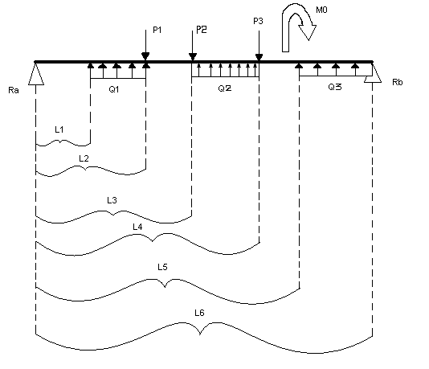

2.2 Постановка задачи и схема алгоритма решения этой задачи

Исследовать зависимости диаметра балки от Р3, максимального прогиба балки от L4. В пакете MathCAD по полученной математической модели исследовать действие критических нагрузок на балку. После построить эпюру поперечной силы и крутящего момента. По найденным критическим значениям крутящего момента определить размер сечения балки. Построить графики угла поворота и максимального прогиба

2.2.1 Графическая схема алгоритма

Начало

Ввод исходных данных

Расчет опорной реакции.

Построение эпюр поперечной силы Q

Построение эпюр изгибающего момента M

Длина участков балки:

L1, L2, L3, L4, L5, L6;

Значение сил, нагрузок и момента: P1, P2, P3, Q1, Q2, Q3, M0.

Нахождение экстремальных значений изгибающего момента M

Определение размеров сечения балки

Определение перемещений балки

Нахождение угла поворота сечения

Нахождение экстремальных значений прогиба балки

Определение перемещений балки

**A**

Определение размеров сечения балки

Определение перемещений балки

Нахождение угла поворота сечения

Нахождение прогиба балки

Находим зависимость диаметра балки от Р3 и экстремального значения прогиба балки от L4

Находим аппроксимирующую функцию

КОНЕЦ

Нахождение экстремальных значений прогиба балки

**A**

2.2.2 Cхема сайта

**Главная страніца**

**“index.htm”**

Постановка задачи

.Html

Математическая модель

.Html

Аппроксимация

.Html

Результаты

.Html

Вывод

.Html

Нахождение экстремальных значений изгибающего момента

.Html

Определение размеров сечения балки

.Html

Определение перемещения балки

.Html

Прогиб балки и угол поворота сечения

.Html

Нахождение экстремальных значений прогиба балки

.Html

Необходимые исследование зависимости

.Html

3 Описание документа MathCad

3.1 Система MathCad

MATHCAD - естественный математический язык, на котором формируются решаемые задачи. Объединение текстового редактора с возможностью использования общепринятого математического языка. Позволяет пользователю получить готовый итоговый документ. Пакет обладает широкими графическими возможностями, расширяемыми от версии к версии. Практическое применение пакета существенно повышает эффективность интеллектуального труда. Особенности MATHCAD состоят в том, что он не только позволяет провести необходимые расчеты, но и оформить свою работу с помощью графиков, рисунков, таблиц и математических формул. Возможности системы объединяет в себе простой текстовый редактор, математический интерпретатор и графический процессор. Текстовый редактор системы не обладает всеми возможностями специализированных редакторов текста, однако позволяет корректировать тексты, выравнивать их по краю, перемещать текстовые блоки в любое место документа и т.д. Математический интерпретатор системы - наиболее интересная её часть. Математические формулы, подлежащие интерпретации, записываются в общепринятом виде.

3.2 Таблица используемых переменных

|  |  |  |
| --- | --- | --- |
| Символьное обозначение | Единицы  измерения | Расшифровка величины |
| L | метр | Длина участка |
| P | ньютон | Сила |
| Q | Н/м | Распределённая нагрузка |
| σ | Н/м2 | Допустимое напряжение |
| E | Н/м2 | Модуль упругости |
| Ra | Н | Опорная реакция |
| M | J | Изгибающий момент |
| W | J | Минимальный осевой момент инерции |
| d | м | Диаметр балки |
| j | м4 | Момент инерции |
| Ra1 | Н | Реакция от единичной нагрузки |
| Ra2 | Н | Момент реакции от единич. момента |
| ∆(xx) | м | Прогиб балки |
| (xx) |  | Угол поворота сечения |

4. Необходимые исследования зависимостей в MathCad

Для исследования зависимости диаметра балки от P3, необходимо, каждый раз в новом окне MathCad, равномерно изменять значения силы P3 и соответственно полученные значения диаметра балки d.

Аналогично находим зависимости максимального прогиба балки от L4, для этого изменяем значения длины L4 и полученные при этом значения максимального прогиба балки.

Строим график зависимости силы P3 от диаметра балки d, а также длины L4 от максимального прогиба балки.



где:

- P3 – сила, действующая на балку;

- d – диаметр балки





где:

- L4 – длины участка;

- ∆(xmax) –максимальный прогиб балки



5. Аппроксимация

Находим аппроксимирующую функцию для зависимости диаметра балки от P3. Для этого нам необходимо определить набор функций с помощью которых будем аппроксимировать. Воспользуемся встроенной функцией linfit для определения вектора коэффициентов аппроксимирующей функции. Построить график.

Аналогично для зависимости максимальный прогиб балки от L4

Определяем набор функций с помощью которых будем аппроксимировать



Определяем вектор коэффициентов аппроксимирующей функции



где:

- P3 – сила, действующая на балку;

- d – диаметр балки

-F3(аа)–аппроксимирующая функция

-(аа) –ранжированная переменная

Определяем набор функций с помощью которых будем аппроксимировать



Определяем вектор коэффициентов аппроксимирующей функции





м

где:

- L4 – длины участка;

- ∆(xmax) –максимальный прогиб балки

-F1(bb)–аппроксимирующая функция

-(bb) –ранжированная переменная

6. Вывод по проделанным исследованиям

В результате проделанных опытов в курсовой работе, была получена зависимость диаметра балки от силы P3, максимального прогиба балки от длины L4.

Построен график, где показано, что при увеличении силы P3 диаметр d балки уменьшается пропорционально.

На графике зависимости минимального прогиба балки ∆(xmax) от длинны L4 получили: на участке от 23 до 25 функция ведет себя логарифмически, на участке от 25 до 29 функция ведет себя линейно, в дальнейшем функция убывает линейно.

Найдены аппроксимирующие функции. Которые помогут нам найти аналитическую зависимость диаметра балки от P3 и максимального прогиба балки от L4.

Заключение

При разработке данной курсовой работы нам необходимо было изучить: математическое моделирование, его свойства, основные понятия, классификация, алгоритмический анализ задачи и описание исследования задачи в MathCAD.

Я научился работать с пакетом MathCAD, её приложениями и компонентами. Система MathCAD является популярной программой, где можно строить графики, решать сложные дифференциальные, линейные и интегральные уравнения. Таким образом, работа в среде MathCAD даёт значительное повышение точности в расчётах, облегчает процесс программирования при вычислении функций и даёт возможность создания различных документов.

Список литературы

1)Макаров Инженерные расчеты в MathCAD(c.295)

2)Дарков А.В.,Шпиро Г.С. Сопротивление материалов Москва 1989г.

3)Винокуров Е.Ф.,Балыкин М.К., Голубев И.А Справочник по сопротивлению материалов –Мн.:Наука и техника,1988-464с.(с21-23).

4) Токочаков В. И. Практическое пособие по теме "Решение систем алгебраических и дифференциальных уравнений в среде Mathcad для студентов всех специальностей дневного и заочного отделений. - Гомель: ГГТУ, 2000.

5) Яблонский А. А. Курс теоретической механики, ч.II.– М.,1966 г.

6) Тарасик В. П. Математическое моделирование технических систем:

Учебник для вузов. – Мн.: ДизайнПРО, 1997. – 640с.: ил..

7) Останина А.М. Применение математических методов и ВМ.Мн.:1985

Приложения 1

Постановка задачи.

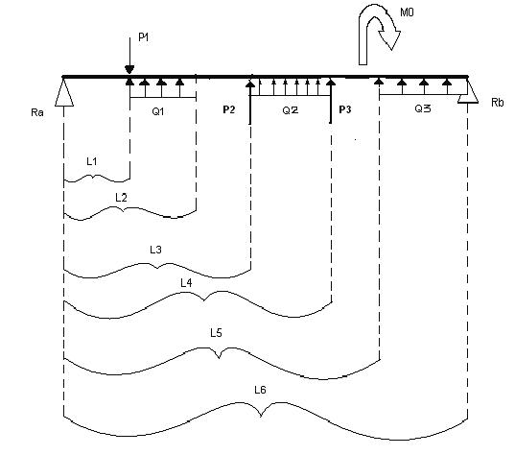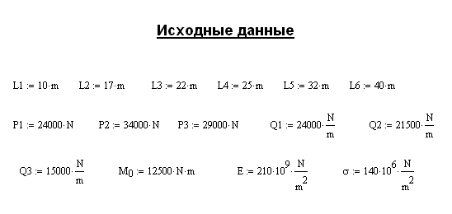

Построение эпюр поперечной силы Q



Построение эпюр поперечной силы М



Нахождение экстремальных значений изгибающего момента



Определение размеров сечения балки

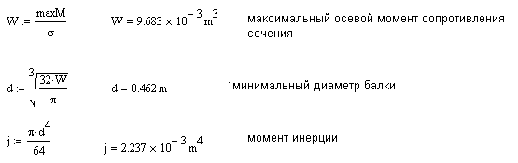

Определение перемещения балки

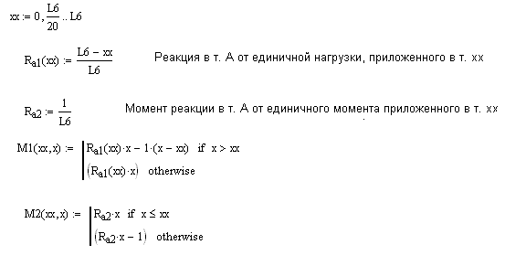

Прогиб балки

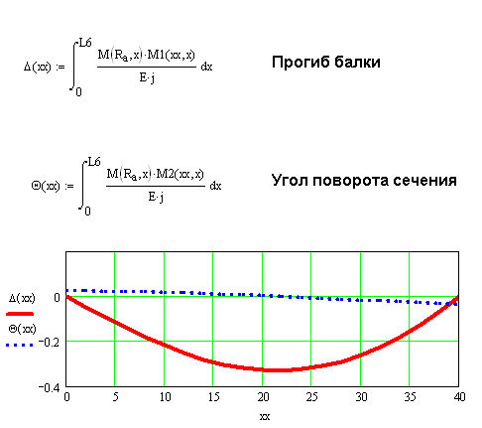

Нахождение экстремальных значений прогиба балки



Необходимые исследования зависимостей



Аппроксимация

